«Ақмола облысы білім басқармасының Степногорск қаласы бойынша білім бөлімі Степногорск қаласының Шоқан Уәлиханов атындағы № 8 жалпы орта білім беретін мектебі» КММ
КГУ «Общеобразовательная школа № 8 имени Шокана Уалиханова г. Степногорск отдела образования по городу Степногорск управления образования Акмолинской области»

№ | ФИО педагога/тех.персонала | Наименование организации, должность | Нагрузка и расписание | № приказа и дата назначения | Какую категорию имеет, приказ № дата присвоения, наличие сертификатов | Сведения о перевдижении по образовательным учреждениям (приказ об увольнении №, дата, куда был трудоустроен) | ФОТО
 | Абдуллаева Наргиза Рустамаликизи | КГУ «Общеобразовательная школа № 8 имени Шокана Уалиханова»,  учитель англииского языка | 21 час | № 38 Ж/Қ 23.08.2021 | б/к |  | 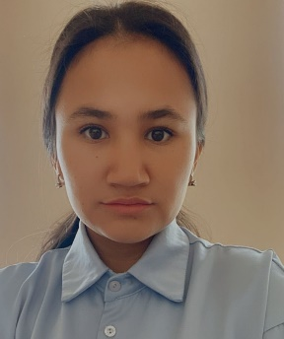
 | Ақбар Меридиан Ардақұлы | КГУ «Общеобразовательная школа № 8 имени Шокана Уалиханова»,  учитель казахского языка и литературы | 24 часа | № 52Ж/Қ 01.09.2020 | Педагог-модератор, пр. №195 от 18.08.2023г.
 | Алибаева Асемгуль Даулбаевна | КГУ «Общеобразовательная школа № 8 имени Шокана Уалиханова»,  учитель казахского языка и литературы | 24 часа | № 45-ЛС  25.08.2009 | Педагог-эксперт , пр. №317 от 31.12.2020г. |  | 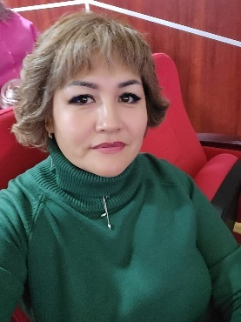
 | Алишева Гульзат Арыстанбековна | КГУ «Общеобразовательная школа № 8 имени Шокана Уалиханова»,  учитель казахского языка и литературы | 24 часа | №37 Ж/Қ 01.09.2018 | Педагог-эксперт приказ в оформлении |  | 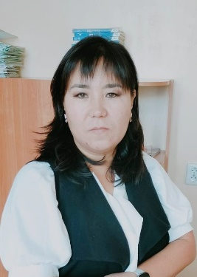
 | Альжанова Айнур Болатовна (дек. отпуск) | КГУ «Общеобразовательная школа № 8 имени Шокана Уалиханова»,  учитель казахского языка и литературы | 0 часов | №24 Ж/Қ 02.09.2017 | Педагог-модератор, пр.№117 от 26.12.2019г.
 | Андреева Светлана Ивановна | КГУ «Общеобразовательная школа № 8 имени Шокана Уалиханова»,  учитель математики | 24 часа | № 48/1 26.08.1997 | Педагог-исследователь пр. №256 от 31.12.2019г. |  | 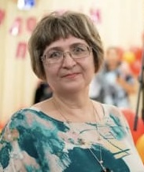
 | Балтабаева Дамиля Кабдуловна | КГУ «Общеобразовательная школа № 8 имени Шокана Уалиханова»,  учитель географии | 24 часа | № 36 Ж/Қ 22.08.2022 | Педагог-модератор пр. №195 от 18.08.2023г. |  | 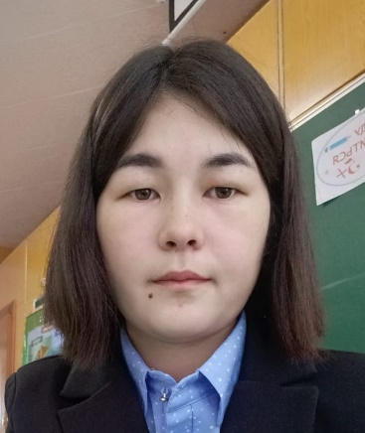
 | Балаева Ирина Анатольевна | КГУ «Общеобразовательная школа № 8 имени Шокана Уалиханова»,  учитель физики | 24 часа | № 21  28.08.2012 | Педагог-исследователь, пр.№164 от 31.12.2021г.
 | Байборанова Балзина Дуйсенбаевна ( совместит.) | КГУ «Общеобразовательная школа № 8 имени Шокана Уалиханова»,  учитель казахского языка и литературы | 20 часов | № 47 Ж/Қ 01.09.2023 | б/к |  | 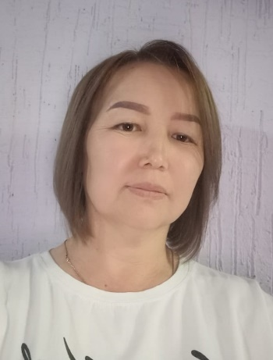
 | Богданович Татьяна Николаевна | КГУ «Общеобразовательная школа № 8 имени Шокана Уалиханова»,  учитель истории | 24 часа | № 50-ЛС 01.09.2007 | б/к
 | Быченко Ирина Васильевна | КГУ «Общеобразовательная школа № 8 имени Шокана Уалиханова»,  учитель английского языка | 24 часа | № 26Ж/Қ 29.08.2016 | Педагог-модератор, пр. №183 от 01.08.2022г |  | 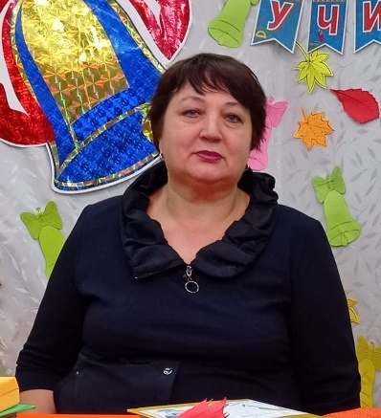
 | Богатенкова Алефтина Васильевна | КГУ «Общеобразовательная школа № 8 имени Шокана Уалиханова»,  учитель химии | 21 час | № 44Ж/Қ 01.09.2023 | Педагог-исследователь,  пр. №253 от 21.12.2018г. |  | 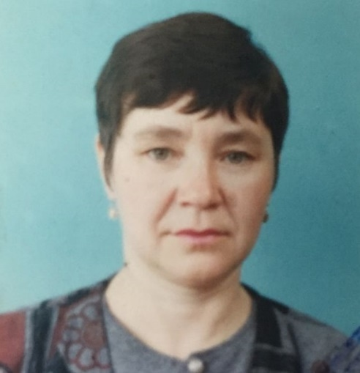
 | Великодная Наталья Сергеевна | КГУ «Общеобразовательная школа № 8 имени Шокана Уалиханова»,  учитель музыки, зам.руководителя по ВР | 24 часа | № 50п.2 25.08.2003 | Педагог-исследователь,  пр. №256 от 31.12.2019г. |  | 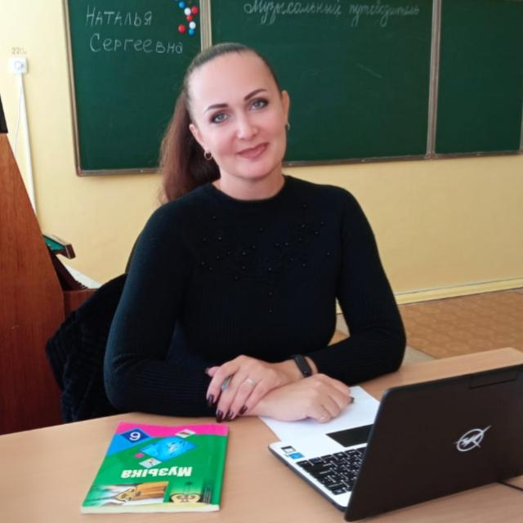
 | Вострикова Елена Степановна | КГУ «Общеобразовательная школа № 8 имени Шокана Уалиханова»,  учитель начальных классов | 18 часов | №33-ЛС 01.09.2008г. | Педагог-исследователь,  пр.№164 от 31.12.2021г. |  | 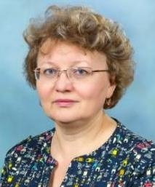
 | Гамастинова Алиса Юрьевна | КГУ «Общеобразовательная школа № 8 имени Шокана Уалиханова»,  учитель начальных классов | 17 часов | № 50Ж/Қ 26.08.2019 | Педагог-исследователь, пр. №170 от 31.12.2020г. |  | 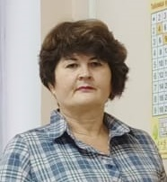
 | Гебгардт Дарья Геннадьевна | КГУ «Общеобразовательная школа № 8 имени Шокана Уалиханова»,  социальный педагог,  учитель права, глоб.компетенций | 8 часов | № 30Ж/Қ 29.08.2018 | Педагог-модератор, пр. №195 от 18.08.2023г.
 | Гладких Ирина Николаевна | КГУ «Общеобразовательная школа № 8 имени Шокана Уалиханова»,  учитель начальных классов | 20 часов | № 279/1 16.08.1993 | Педагог-эксперт, пр. №317 от 30.12.2020г.
 | Гребенюк Оксана Сергеевна | КГУ «Общеобразовательная школа № 8 имени Шокана Уалиханова»,  учитель русского языка и литературы | 24 часа | № 6  18.02.2005 | Педагог-исследователь , пр. №170 от 31.12.2020г.
 | Гриб Геннадий Генрихович | КГУ «Общеобразовательная школа № 8 имени Шокана Уалиханова»,  учитель художественного труда | 24 часа | №37п.3 16.08.2004 | Педагог-эксперт, № 566 от 25.12.2019г. |  | 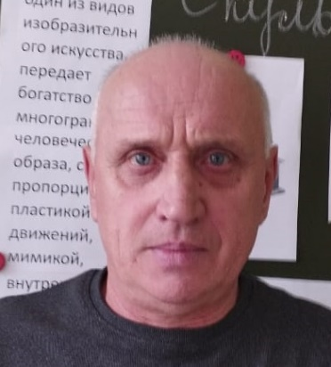
 | Доскенов Нуржан Амангельдинович | КГУ «Общеобразовательная школа № 8 имени Шокана Уалиханова»,  преподаватель – организатор НВиТП | 2 часа | № 68Ж/Қ 21.09.2020 | б/к |  | 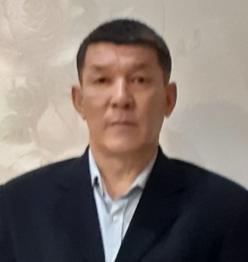
 | Душкина Екатерина Алексеевна | КГУ «Общеобразовательная школа № 8 имени Шокана Уалиханова»,  учитель начальных классов | 21 час | № 37Ж/Қ 23.08.2021 | Педагог-модератор пр. №195 от 18.08.2023г.
 | Есжанов Мейрам Мукатаевич | КГУ «Общеобразовательная школа № 8 имени Шокана Уалиханова»,  учитель истории, руководитель | 8 часов | №202Л/С 11.08.2020 | Педагог-эксперт, пр. № 285 от 23.12.2021г.  б/к |  | 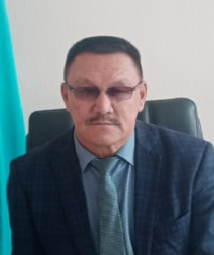
 | Еске Марина Александровна | КГУ «Общеобразовательная школа № 8 имени Шокана Уалиханова»,  учитель начальных классов | 17,5 часа | № 29Ж/Қ 29.08.2018 | Педагог-модератор пр. №195 от 18.08.2023г.
 | Жаманкешова Жупар Саматкызы | КГУ «Общеобразовательная школа № 8 имени Шокана Уалиханова»,  учитель казахского языка и литературы | 24 часа | № 51Ж/Қ 26.08.2019 | б/к |  | 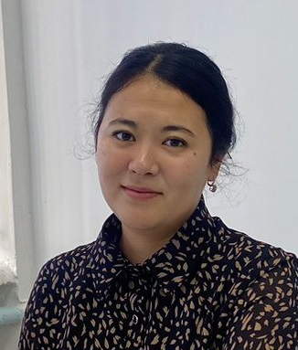
 | Женатова Еркеш Нурлановна | КГУ «Общеобразовательная школа № 8 имени Шокана Уалиханова»,  учитель начальных классов | 21 час | № 28Ж/Қ 18.12.2015 | педагог
 | Жигулина Татьяна Дмитриевна | КГУ «Общеобразовательная школа № 8 имени Шокана Уалиханова»,  учитель начальных классов | 20 часов | № 57п.3 10.08.1991 | Педагог-эксперт пр. №317 от 30.12.2020г. |  | 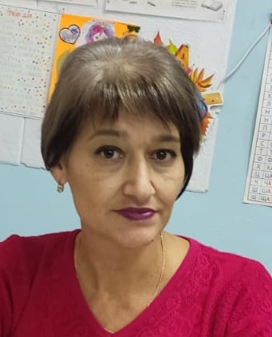
 | Жоболаев Жанат Каиржанович | КГУ «Общеобразовательная школа № 8 имени Шокана Уалиханова»,  учитель физической культуры | 17 часов | № 32ЛС 01.09.2008 | Педагог-модератор пр. №93 от 30.12.2021г. |  | 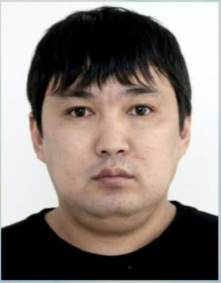
 | Жумабаева Оксана Викторовна | КГУ «Общеобразовательная школа № 8 имени Шокана Уалиханова»,  учитель начальных классов, зам.руководителя по УВР | 16 часов | № 19  01.09.2011 | Педагог-исследователь, пр.№149 от 15.07.2019г.  3 категория зам.руковод., №16 от 22.01.2021г. |  | 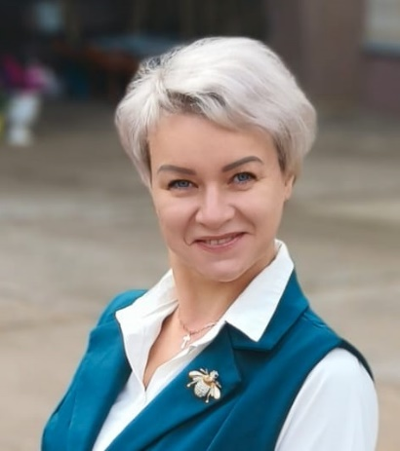
 | Журина Сания Молдабековна | КГУ «Общеобразовательная школа № 8 имени Шокана Уалиханова»,  учитель казахского языка и литературы  зам.руководителя по УВР | 8 часов | № 31 Ж/Қ 01.09.2018 | Педагог-исследователь, пр.№256 от 31.12.2029г.
 | Журина Эльвира Александровна | КГУ «Общеобразовательная школа № 8 имени Шокана Уалиханова»,  учитель начальных классов | 20 часов | № 51Ж/Қ 01.09.2020 | Педагог-модератор, пр.№93 от 30.12.2021г.
 | Захарова Кристина Александровна | КГУ «Общеобразовательная школа № 8 имени Шокана Уалиханова»,  учитель информатики | 24 часа | № 59Ж/Қ 02.12.2021 | Высшая, пр. №28 от 18.03.2020г. |  | 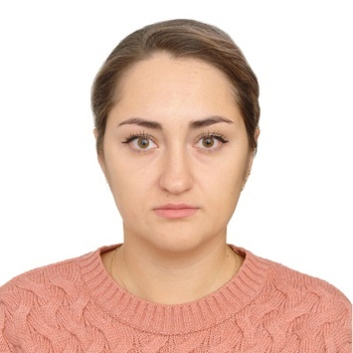
 | Ибрагимова - Вагнер Марина Владимировна | КГУ «Общеобразовательная школа № 8 имени Шокана Уалиханова»,  учитель англииского языка | 24 часа | № 3  25.08.2010 | Педагог-эксперт, пр.№98 от 30.06.2023г.
 | Канаева Евгения Викторовна | КГУ «Общеобразовательная школа № 8 имени Шокана Уалиханова»,  педагог - психолог |  | № 47Ж/Қ 19.09.2022 | Педагог-модератор, пр.№195 от 18.08.2023г.
 | Кабиденова Айгерим Руслановна (дек. отпуск) | КГУ «Общеобразовательная школа № 8 имени Шокана Уалиханова»,  учитель биологии | 0 часов | № 40Ж/Қ 23.08.2021 | Педагог-модератор, пр.№183 от 01.08.2022г. |  | 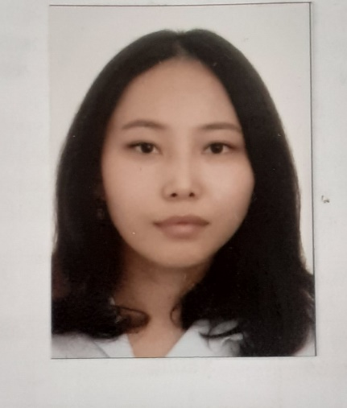
 | Казизова Гульжихан Борамбаевна | КГУ «Общеобразовательная школа № 8 имени Шокана Уалиханова»,  казахского языка и литературы | 0 часов | № 27 Ж/Қ 29.08.2016 | Педагог-модератор, №199 от 01.08.2019г.
 | Кайрсламова Майра Кабденовна | КГУ «Общеобразовательная школа № 8 имени Шокана Уалиханова»,  учитель казахского языка и литературы | 24 часа | № 16  25.08.2012 | Педагог-модератор, приказ в оформлении |  | 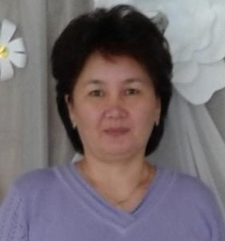
 | Карпуть Светлана Аркадьевна | КГУ «Общеобразовательная школа № 8 имени Шокана Уалиханова»,  учитель физической культуры | 17 часов | № 37  15.08.2005 | Педагог-эксперт, №570 от 25.12.2018г.
 | Кириленко Владимир Леонидович | КГУ «Общеобразовательная школа № 8 имени Шокана Уалиханова»,  учитель физической культуры | 16 часов | № 48/3 26.08.1997 | высшая , №25 от 13.02.2023г. |  | 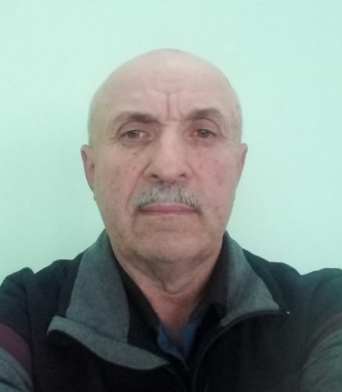
 | Киселёва Нелли Николаевна | КГУ «Общеобразовательная школа № 8 имени Шокана Уалиханова»,  учитель начальных классов | 19 часов | №24  27.08.2013 | Педагог-модератор, №86 от 24.12.2018г.
 | Кондратьева Алла Алексеевна | КГУ «Общеобразовательная школа № 8 имени Шокана Уалиханова»,  учитель - логопед |  | № 36/1 08.09.1998 | Педагог-модератор, пр. №207 от 01.09.2023г.
 | Кузнецова Валентина Сергеевна | КГУ «Общеобразовательная школа № 8 имени Шокана Уалиханова»,  учитель математики | 24 часа | № 40п.1 26.08.2004 | Педагог-эксперт, пр. №325 от 27.07.2019г. |  | 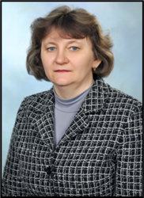
 | Кузнецова Раиса Александровна | КГУ «Общеобразовательная школа № 8 имени Шокана Уалиханова»,  учитель художественного труда | 24 часа | № 33  30.08.1989 | Педагог-исследователь, пр. №253 от 21.12.2018г. |  | 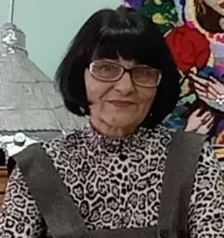
 | Кулагина Ирина Николаевна | КГУ «Общеобразовательная школа № 8 имени Шокана Уалиханова»,  учитель истории | 24 часа | № 15п.2 10.03.2002 | Педагог-исследователь, пр. №253 от 21.12.2018г.
 | Кучерявенко Светлана Рудольфовна | КГУ «Общеобразовательная школа № 8 имени Шокана Уалиханова»,  учитель начальных классов, учитель русского языка,  зам. руководителя по ВР | 8 часов | №50 п.5 25.08.2003 | Педагог-исследователь, №149 от 15.07.2019г.  б/к,  3 категория зам.руковод., №16 от 22.01.2021г.
 | Қайролла Жазира Асылбекқызы ( совместит.) | КГУ «Общеобразовательная школа № 8 имени Шокана Уалиханова»,  учитель информатики | 8 часов | № 48 Ж/Қ 01.09.2023 | Педагог-модератор, пр. №195 от 18.08.2023г.
 | Қуантқан Гүлнұр Сейлханқызы | КГУ «Общеобразовательная школа № 8 имени Шокана Уалиханова»,  учитель казахского языка и литературы | 24 часа | № 37 Ж/Қ 22.08.2023 | педагог
 | Лазько Дарья Васильевна | КГУ «Общеобразовательная школа № 8 имени Шокана Уалиханова»,  учитель начальных классов | 21 час | №17  25.08.2012 | Педагог-модератор ,пр.№184 от 14.06.2021г. |  | 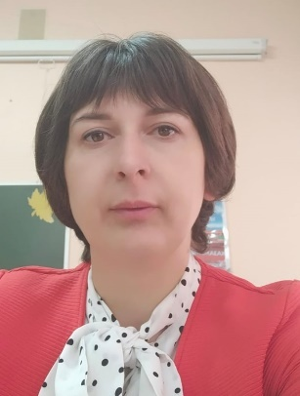
 | Малгаждарова Марзия Уалихановна | КГУ «Общеобразовательная школа № 8 имени Шокана Уалиханова»,  учитель казахского языка и литературы | 24 часа | № 52 Ж/Қ 27.08.2019 | Педагог-модератор, пр.№ 195 от 18.08.2023г.
 | Матюшенко Елена Николаевна | КГУ «Общеобразовательная школа № 8 имени Шокана Уалиханова»,  учитель русского языка и литературы | 20 часов | № 4Ж/Қ 10.01.2022 | б/к |  | 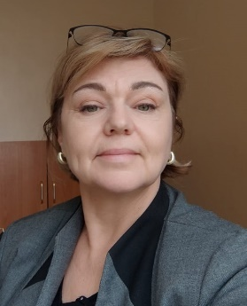
 | Московая Малена Александровна | КГУ «Общеобразовательная школа № 8 имени Шокана Уалиханова»,  старшая вожатая |  | № 37 Ж/Қ 22.08.2022 | б/к
 | Мельник Юлия Николаевна | КГУ «Общеобразовательная школа № 8 имени Шокана Уалиханова»,  воспитатель предшкольного класса | 1 ставка | № 22Ж/Қ 28.08.2017 | Педагог-модератор, пр.№115 от 25.12.2020г.
 | Мустафаева Айтоты Мырзагаликызы | КГУ «Общеобразовательная школа № 8 имени Шокана Уалиханова»,  учитель начальных классов | 20 часов | № 36 Ж/Қ 23.08.2021 | педагог
 | Муфтахидинова Меруерт Ерболатовна | КГУ «Общеобразовательная школа № 8 имени Шокана Уалиханова»,  учитель английского языка | 24 часа | № 32Ж/Қ 01.09.2018 | Педагог-модератор, пр.№184 от 14.06.2021г.
 | Нигматуллина Зауреш Айтпаевна | КГУ «Общеобразовательная школа № 8 имени Шокана Уалиханова»,  учитель начальных классов | 17 часов | № 31  01.09.2013 | Педагог-эксперт, пр..№25 от13.02.2023г. |  | 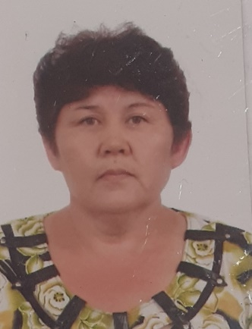
 | Никонорова Наталья Константиновна | КГУ «Общеобразовательная школа № 8 имени Шокана Уалиханова»,  учитель начальных классов | 21 час | № 25Ж/Қ 29.08.2016 | Педагог-модератор, пр.№325 от 27.07.2019г.
 | Орехова Юлия Александровна | КГУ «Общеобразовательная школа № 8 имени Шокана Уалиханова»,  учитель начальных классов | 21 час | № 50Ж/Қ 01.09.2020 | Педагог-модератор, пр.№184 от 14.06.2021г.
 | Патутина Наталья Михайловна | КГУ «Общеобразовательная школа № 8 имени Шокана Уалиханова»,  учитель начальных классов | 19 часов | №64/п.1 28.09.1992 | Педагог-исследователь, пр. №256 от 31.12.2019г. |  | 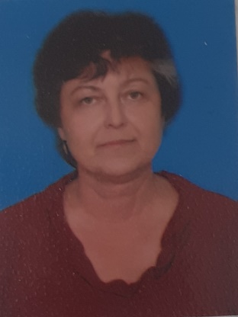
 | Сайбаталова Зульфия Абдуллаевна | КГУ «Общеобразовательная школа № 8 имени Шокана Уалиханова»,  учитель физической культуры | 16 часов | №48  01.09.2006 | б/к
 | Салата Анастасия Юрьевна | КГУ «Общеобразовательная школа № 8 имени Шокана Уалиханова»,  учитель биологии | 24 часа | № 49Ж/Қ 26.08.2019 | Педагог-модератор, пр.№184 от 14.06.2021г. |  | 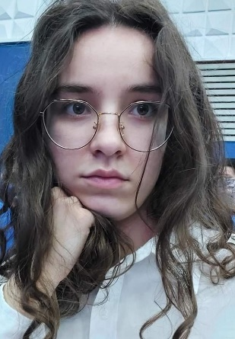
 | Хабибуллина Зульфия Магсумьяновна | КГУ «Общеобразовательная школа № 8 имени Шокана Уалиханова», учитель математики, зам. руководителя по НМР | 8 часов | №41п.1 19.08.2002 | Педагог-исследователь, пр.№253 от 21.12.2018г. |  | 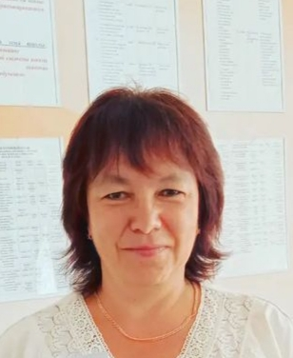
 | Шакенова Замзагул Калибековна | КГУ «Общеобразовательная школа № 8 имени Шокана Уалиханова» , учитель русского языка и литературы | 24 часа | № 50п.7 25.08.2003 | Педагог-эксперт, пр. № 98 от 30.06.2023г. |  | 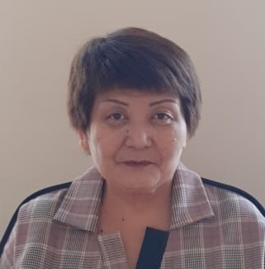
 | Шахметова Умут Кенжетайкызы | КГУ «Общеобразовательная школа № 8 имени Шокана Уалиханова», учитель англииского языка | 21 час | № 25 Ж/Қ 22.08.2022 | педагог
 | Шияпова Карлыгаш Рашитовна | КГУ «Общеобразовательная школа № 8 имени Шокана Уалиханова», учитель англииского языка | 21 час | № 38 Ж/Қ 22.08.2023 | Педагог-модератор, пр.№31 от 01.09.2021г
 | Аббас Геннадий Геннадьевич | КГУ «Общеобразовательная школа № 8 имени Шокана Уалиханова», дворник, уборщик помещения | 1,25 ставки | № 52Ж/Қ 05.09.2023 |  |  | 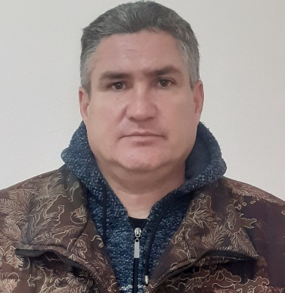
 | Абжанова Алмагуль Татылбаевна | КГУ «Общеобразовательная школа № 8 имени Шокана Уалиханова», вахтер | 1 ставка | № 35Ж/Қ 01.08.2023 |  |  | 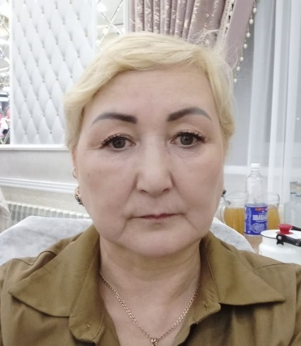
 | Аубакирова Гульнар Аманбековна | КГУ «Общеобразовательная школа № 8 имени Шокана Уалиханова», гардеробщица | 1 ставка | № 49 Ж/Қ 05.09.2023 |  |  | 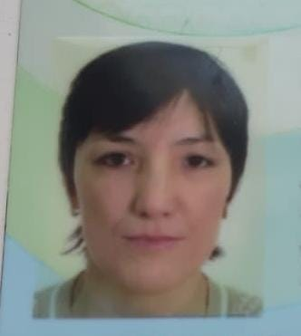
 | Бауска Ирина Ивановна | КГУ «Общеобразовательная школа № 8 имени Шокана Уалиханова», уборщик помещения | 1,5 ставки | № 46 Ж/Қ 01.09.2023 |  |  | 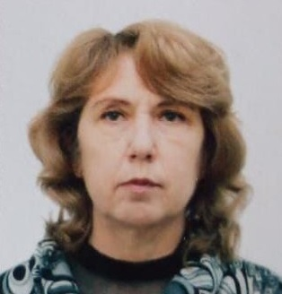
 | Бугай Валентина Ивановна | КГУ «Общеобразовательная школа № 8 имени Шокана Уалиханова», уборщик помещения | 1,5 ставки | № 15п.1 19.04.1998 |  |  | 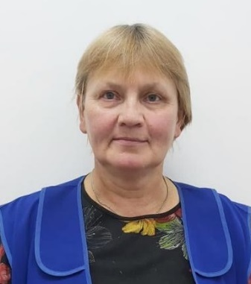
 | Гонтаренко Богдан Васильевич (совместитель) | КГУ «Общеобразовательная школа № 8 имени Шокана Уалиханова», электрик | 0,5 ставки | № 57Ж/Қ 01.11.2021 |  |  | 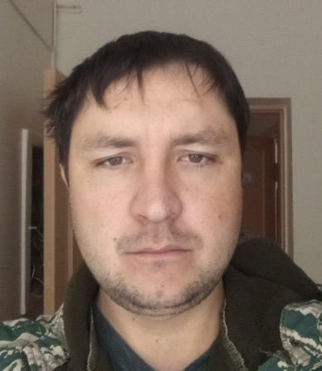
 | Дуюсенбай Айдана Молдабайқызы | КГУ «Общеобразовательная школа № 8 имени Шокана Уалиханова», заведующая хозяйственной частью, лаборант кабинета биологии | 1,25 ставки | № 39Ж/Қ 28.07.2020
 | Елеманова Гульдана Калимжановна | КГУ «Общеобразовательная школа № 8 имени Шокана Уалиханова», уборщик помещения | 1,5 ставки | №49 07.10.2013 |  |  | 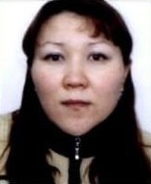
 | Жиенгожина Кляш Жалмухановна | КГУ «Общеобразовательная школа № 8 имени Шокана Уалиханова», гардеробщица | 1 ставка | № 50 Ж/Қ 05.09.2023
 | Исманова Алия Жумажановна | КГУ «Общеобразовательная школа № 8 имени Шокана Уалиханова», главный бухгалтер | 1,5 ставки | № 51Ж/Қ 10.10.2022
 | Кабдуалиева Мирамгуль Тенисовна (дек.отпуск) | школа № 8 имени Шокана Уалиханова», бухгалтер по гос. закупкам | 1,5 ставки | № 6 Ж/Қ 01.02.2021 |  |  | 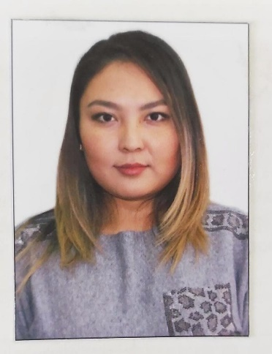
 | Кабиденов Куатбек Осербекович | КГУ «Общеобразовательная школа № 8 имени Шокана Уалиханова», зам. руководителя по АХЧ, электрик | 1,5 ставки | № 5 Ж/Қ 01.02.2021 |  |  | 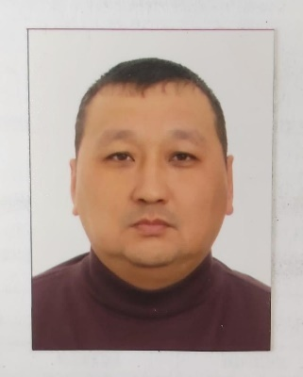
 | Кенжетаева Айсулу Калиевна | КГУ «Общеобразовательная школа № 8 имени Шокана Уалиханова» секретарь - делопроизводитель | 1,5 ставки | № 183 31.08.2015 |  |  | 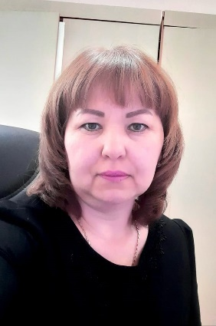
 | Косова Нагима Амановна | КГУ «Общеобразовательная школа № 8 имени Шокана Уалиханова», уборщик помещения | 1,5 ставки | № 17 Ж/Қ 16.06.2016 |  |  | 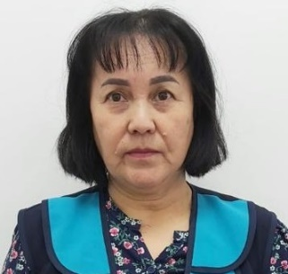
 | Мусабаева Наталья Александровна | КГУ «Общеобразовательная школа № 8 имени Шокана Уалиханова», заведующая библиотекой | 1,5 ставки | № 47Ж/Қ 20.08.2020
 | Новикова Елена Александровна | КГУ «Общеобразовательная школа № 8 имени Шокана Уалиханова», лаборант информатики, | 1,5 ставки | №27 01.06.2007
 | Нурбаева Мадина Серикбаевна | КГУ «Общеобразовательная школа № 8 имени Шокана Уалиханова», уборщик помещения | 1,5 ставки | № 50Ж/Қ 01.10.2018 |  |  | 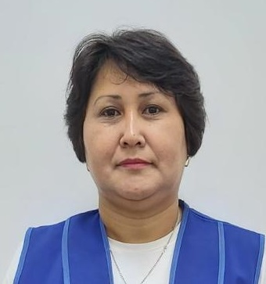
 | Нуржанова Аршагул Кузенбаевна | КГУ «Общеобразовательная школа № 8 имени Шокана Уалиханова», уборщик помещения | 1,5 ставки | № 53(а)Ж/Қ 01.11.2018 |  |  | 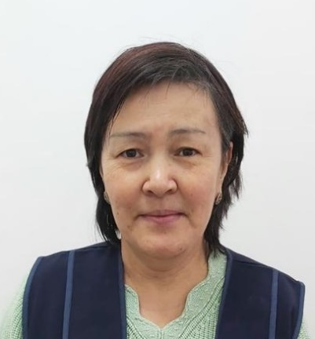
 | Покоева Наталья Петровна | КГУ «Общеобразовательная школа № 8 имени Шокана Уалиханова», уборщик помещения | 1,5 ставки | № 32 Ж/Қ 03.07.2023
 | Сандыбаева Сауле Батырхановна | КГУ «Общеобразовательная школа № 8 имени Шокана Уалиханова», уборщик помещения | 1,5 ставки | № 45(а) Ж/Қ 31.08.2021
 | Тараненко Танзиля Джиганшавна | КГУ «Общеобразовательная школа № 8 имени Шокана Уалиханова», уборщик помещения | 1,5 ставки | № 55 Ж/Қ 01.09.2020
 | Увалиева Елена Александровна | КГУ «Общеобразовательная школа № 8 имени Шокана Уалиханова», бухгалтер по гос. Закупкам, бухгалтер материального стола | 1,5 ставки | № 26(а)Ж/Қ 04.07.2022 |  |  | 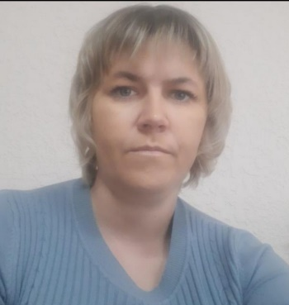
 | Шарипова Ляззат Абитаевна | КГУ «Общеобразовательная школа № 8 имени Шокана Уалиханова», вахтер | 1 ставка | № 8(А) Ж/Қ 01.09.2020 |  |  | 